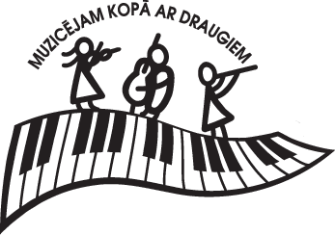
XIV Starptautiskais jauno kamermūziķu festivāls-konkurss
“Muzicējam kopā ar draugiem”

NORISE-2023

Piektdiena, 2.jūnijs

13.00 – 21.00 dalībnieku ierašanās JMR1.MS, reģistrācija, mēģinājumi Lielajā zālē un klasēs
19.00 – 20.00 Festivāla Ieskaņas koncerts Vīlandes baznīcā (muzicē žūrijas locekļi un skolotāji)

Sestdiena, 3.jūnijs

8.00 – 9.30 pārējo dalībnieku ierašanās, reģistrācija, mēģinājumi zālē un klasēs
9.45 Festivāla-konkursa svinīgā atklāšana JMR1.MS Lielajā zālē
10.00 – 14.00 Konkursa I daļa Lielajā zālē
14.00 – 15.00 pusdienlaika pārtraukums (daļai dalībnieku no vecākajām grupām mēģinājumi zālē)
15.00 – 19.00 Konkursa II daļa Lielajā zālē
19.00 – sadraudzības vakariņas

Svētdiena, 4.jūnijs
10.00 – 12.00 Bērniem no ārzemēm – ekskursija pa Vecrīgu;
skolotājiem – pedagoģiski metodisks seminārs:
*tikšanās ar žūrijas komisiju;
*meistarklases, ko vada žūrijas locekļi.
13.00 – 14.00 Festivāla koncerts Kronvalda parkā
14.00 – 15.00 brīvs laiks; pusdienlaika pārtraukums
15.00 – 17.00 Festivāla-konkursa svinīgā noslēguma ceremonija JMR1.MS Lielajā zālē
- Konkursa noslēguma koncerts
- Konkursa rezultātu paziņošana, apbalvošana, pateicības

